INFORMACIÓN SF-KB1200

- Lo primero que hay que hacer con el teclado es establecer una contraseña (como cualquier equipo Safire), se puede hacer desde el SADP o desde el propio teclado cuando lo arrancas. En el propio teclado para cambiar entre números y letras mayúsculas y minúsculas se usa Focus+. Cuidado con poner caracteres desde el SADP porque en el teclado no se pueden poner.
- Al teclado se accede con https://, por ejemplo: https://172.18.214.70
- Para agregar un grabador o una cámara IP:

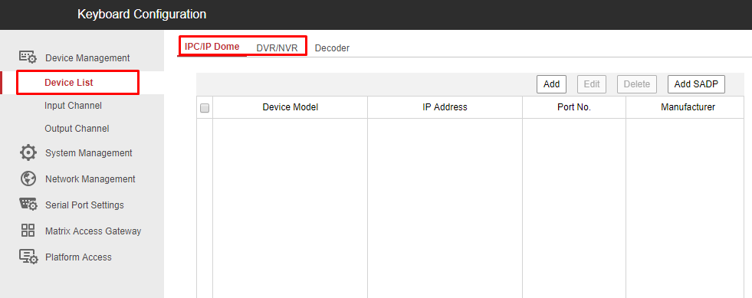

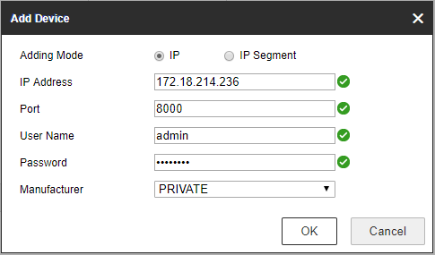

CONFIGURACIÓN EN MODO LOCAL

Cuando hemos agregado un grabador por IP, para controlarlo tenemos que ir a la opción Shortcut-DVR by IP. Ahí ponemos el dispositivo que hemos agregado, el 1 en este ejemplo, 1+DEV+OK.

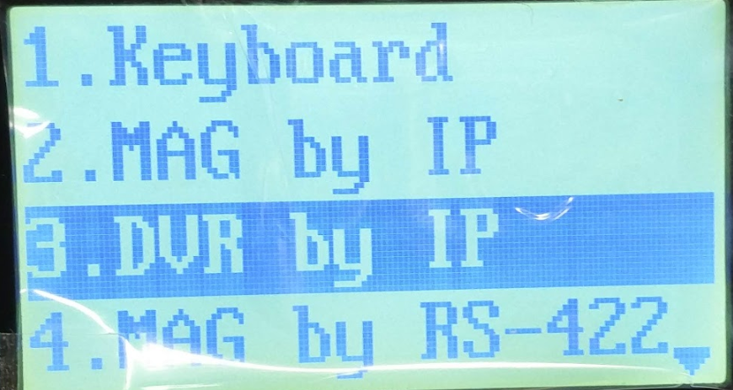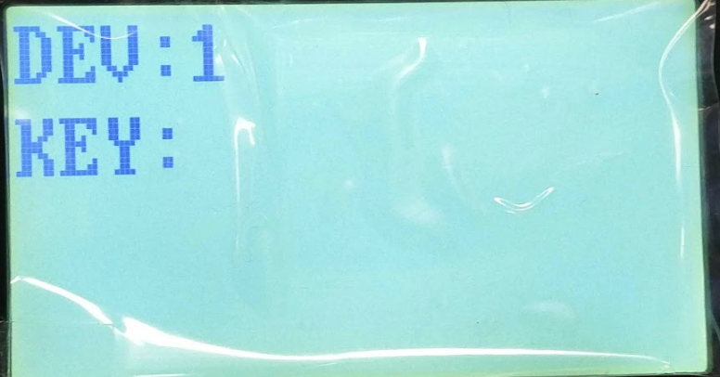

  - Para poner una cámara a tamaño completo hay que poner Número+CAM
  - Con el joystick arriba-abajo o derecha-izquierda se puede cambiar el canal que estamos visualizando
  - Con la tecla Focus-(Mult) cambiamos entre las distintos cuadrantes de cámaras, a continuación con el joystick podemos cambiar las cámaras de ese cuadrante, por ejemplo, si dejo el cuadrante de 4 y estoy viendo los canales del 1 al 4 y le doy al joystick cambia para poder ver los canales del 5 al 8.
  - Para controlar el PTZ del canal donde nos encontramos se usa el botón IRIS-(PTZ).
  - Con el botón WIPER(MENU) accedemos al menú de inicio

CONTROL PTZ DE UNA CÁMARA
Hay 2 formas de controlar las cámaras desde el teclado, en este ejemplo tendremos agregados 2 grabadores:
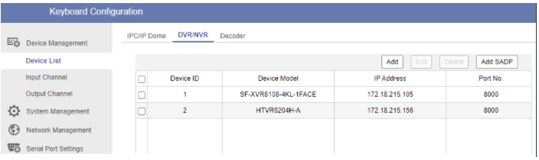
- La primera opción ya la hemos visto y es usando la opción Shortcut – DVR by IP para controlar el grabador.
  - Primero seleccionaremos el grabador a controlar (por ejemplo el 2): 2+DEV+2
  - Luego escogeremos la cámara (la cámara 2): 2+CAM
  - Ya tenemos seleccionada la cámara y estará a tamaño completo en el monitor, para controlar el PTZ usaremos IRIS-(PTZ)
- La segunda opción es más ágil si sólo queremos controlar el PTZ de uno de los canales y no controlar el grabador, ya que de esta manera seleccionaremos el canal deseado y directamente controlaremos el PTZ del mismo. Cuando agregamos los grabadores el teclado listará todos los canales de los mismos:
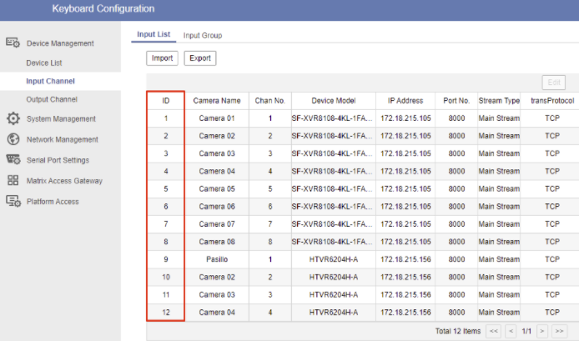
Los IDs que se encuentran recuadrados son importantes porque es ese ID el que usaremos para seleccionar la cámara a controlar.
  - Primero seleccionaremos en el teclado la opción Shortcut - Keyboard
  - A continuación con ID+CAM seleccionaremos la cámara que queremos controlar. Ejemplos:
    - Controlar la cámara 2 del grabador 1 (ID - 2): 2+CAM
    - Controlar la cámara 1 del grabador 2 (ID - 9): 9+CAM
  - Una vez seleccionado el ID a controlar ya podremos usar el joystick para realizar el movimiento PTZ de la cámara.

CONFIGURACIÓN EN MODO REMOTO

Cuando hemos agregado un grabador por IP externa, para controlarlo tenemos que ir a la opción Shortcut, después a la opción keyboard. Ahí ponemos el número de ID del dispositivo que hemos agregado, el 1 en este ejemplo, 1+DEV y después pulsamos el número de canal donde se encuentra la cámara motorizada, ejemplo 4+CAM y ya podremos mover la cámara motorizada con ip externa.

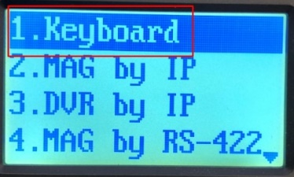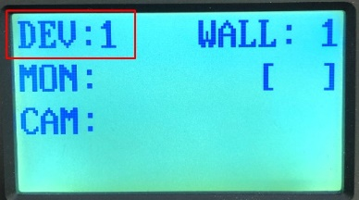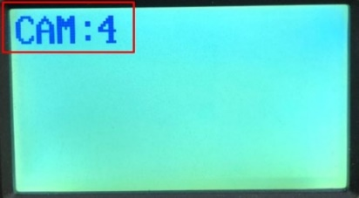

CREAR USUARIOS EN EL TECLADO

Los usuarios se crean en el apartado de System Management – User Management

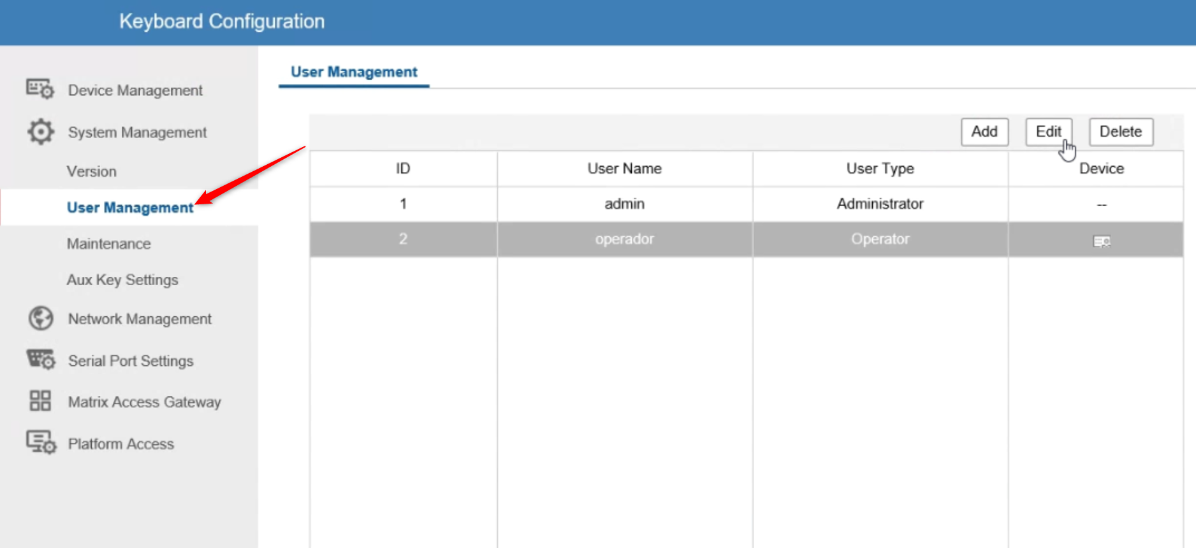

Estos usuarios se pueden usar para el acceso al teclado tanto por pantalla como por Webserver.
Hay que tener en cuenta que si este usuario quiere usarse para controlar cámaras PTZ, hay que darle los permisos necesarios para ello:

